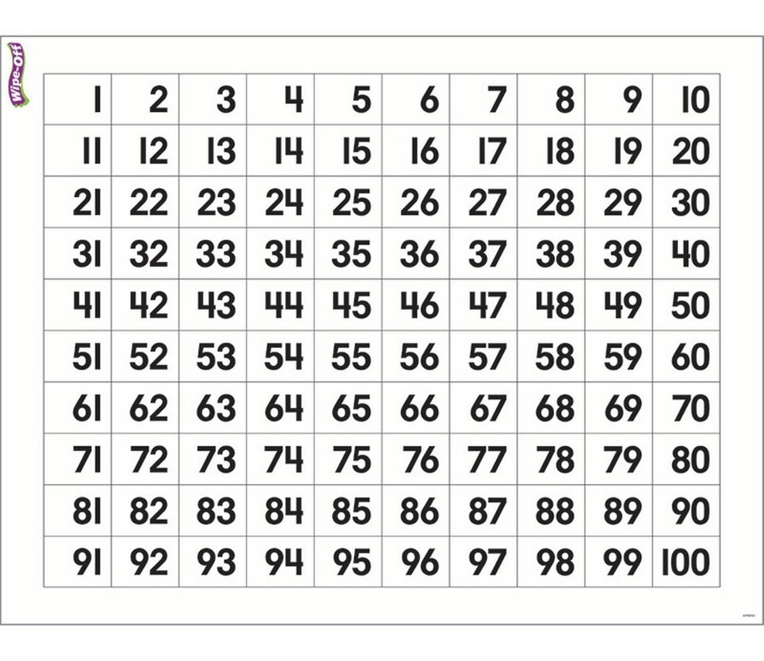
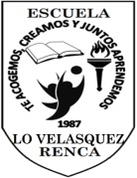

Corporación Municipal de Educación
Escuela Lo Velásquez N° 1344, Renca
Asignatura: Ciencias
Nivel: 2° Básico A
Profesora : Gloria Parraguez González

